데이터베이스 텀프로젝트 2차

<여행 정보 서비스>

산업시스템공학과

2016112563

심종수

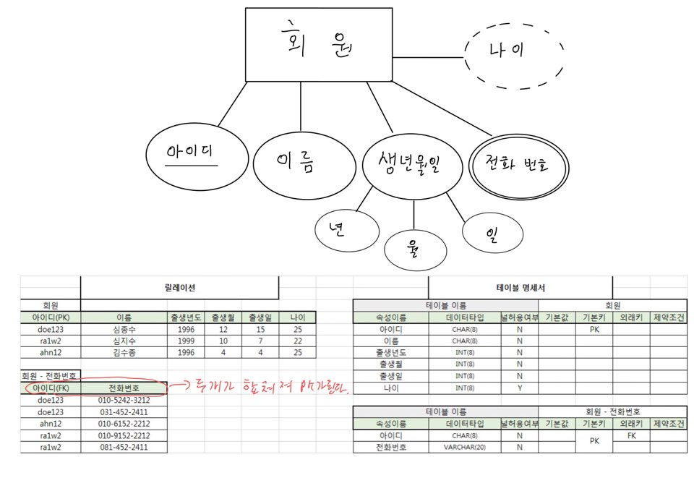

다중 속성인 전화번호는 따로 테이블이 생성된다.

회원 개체는 아이디를 주키로 가지고 있으며 이름, 생년월일, 전화번호, 나이를 속성으로 가지고 있다. 이 중 생년월일은 복합 속성이고 전화번호는 다중 속성이며 나이는 생년월일로부터 정보를 얻을 수 있는 유도 속성이다.

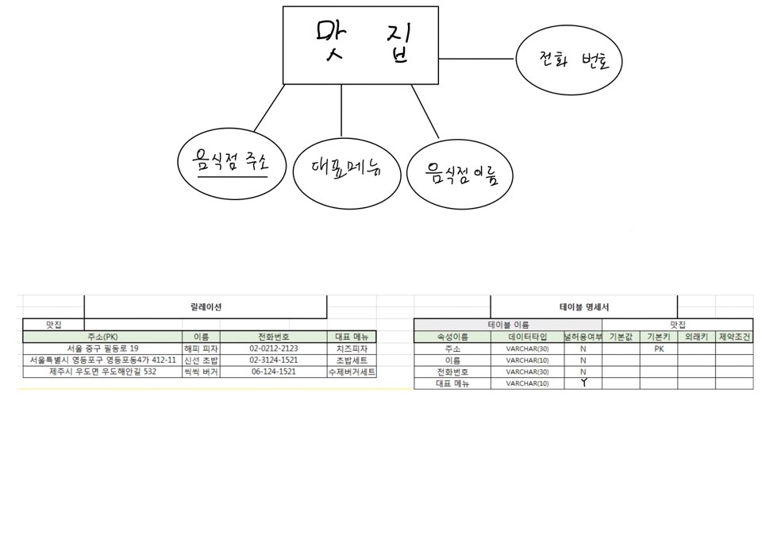

맛집개체는 주소를 주키로 가지고 있으며 이름, 전화번호, 대표메뉴를 속성으로 가지고 있다.

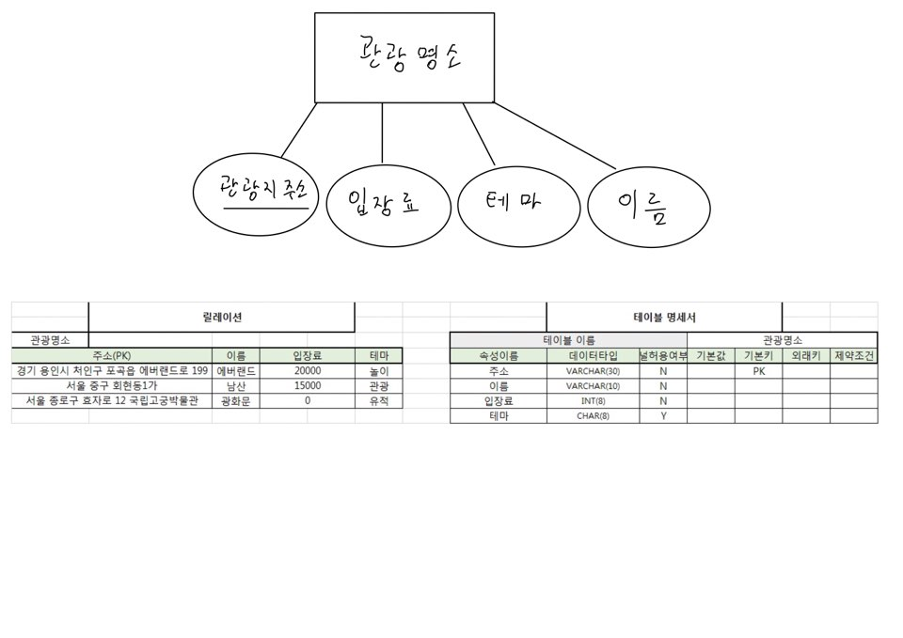

관광명소 개체는 주소를 주키로 가지고 있으며 이름, 입장료, 테마를 속성으로 가지고 있다.

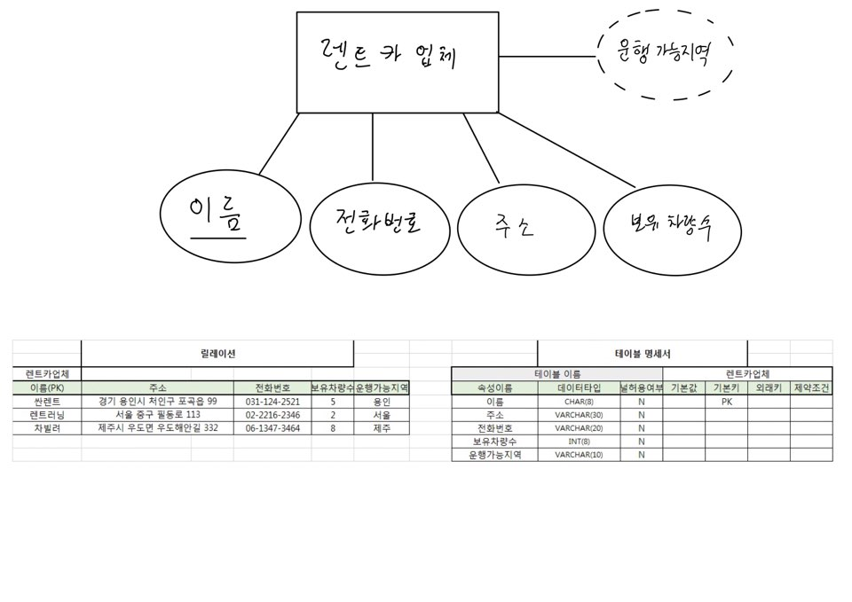

렌터카업체 개체는 이름을 주키로 가지고 있으며 주소, 전화번호, 보유차량수를 속성으로 가지고 있다. 운행가능지역은 주소로부터 정보를 얻을 수 있으며 유도 속성으로 존재한다.

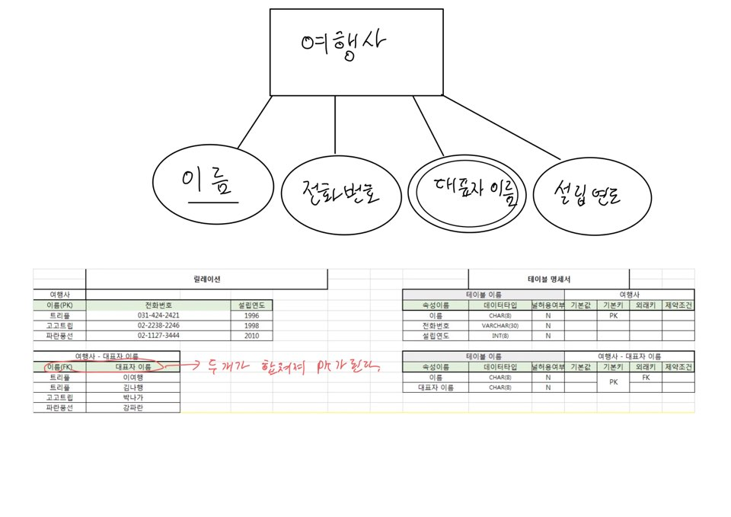

여행사는 같은 이름이 없으며 이름을 주키로 가지고 있고 대표자이름, 전화번호, 설립연도를 속성으로 가지고 있다.

또 여행사의 다중 값 속성인 대표자 이름은 따로 테이블이 나누어 진다.

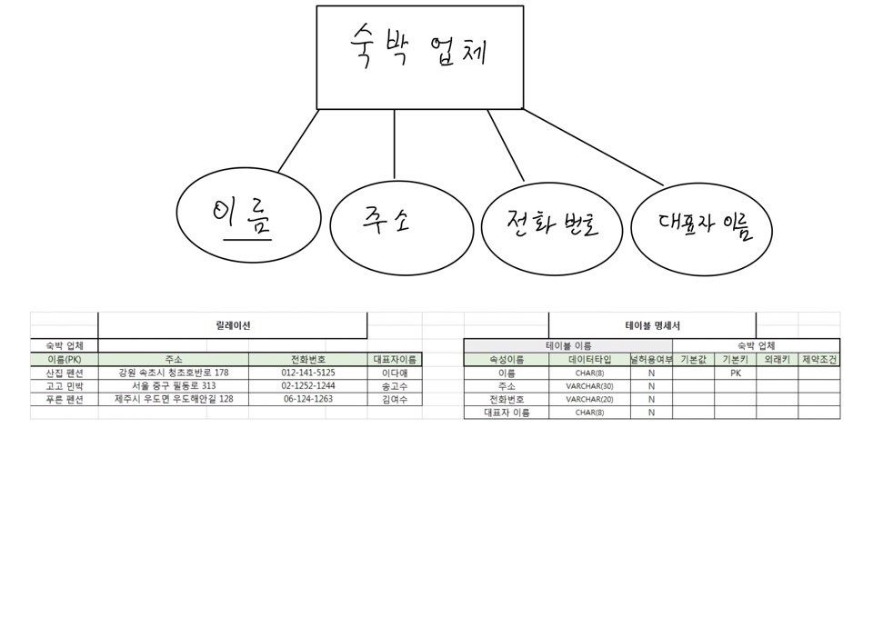

숙박업체는 같은 이름이 없으며 이름을 주키로 가지고 있고 주소, 전화번호, 대표자이름을 속성으로 가지고 있다.

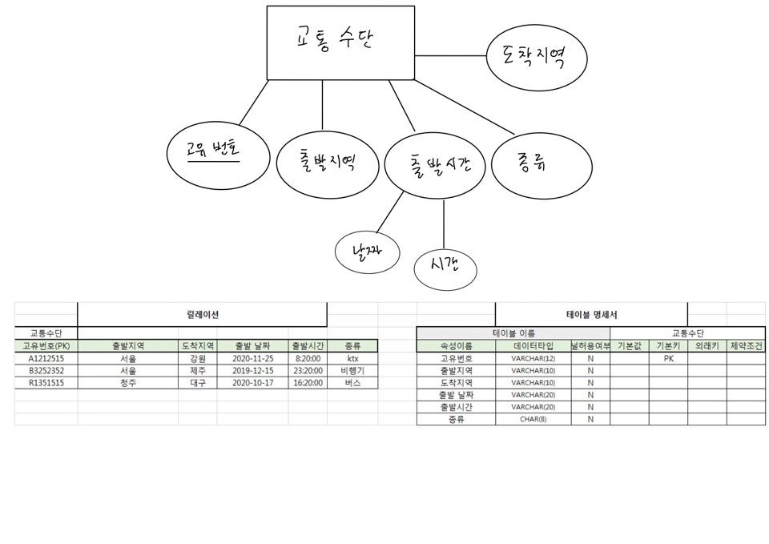

교통수단 개체는 고유번호를 주키로 가지고 있으며 출발지역, 도착지역, 출발시간, 종류를 속성으로 가지고 있다. 여기서 출발 시간은 복합 속성으로 존재한다.

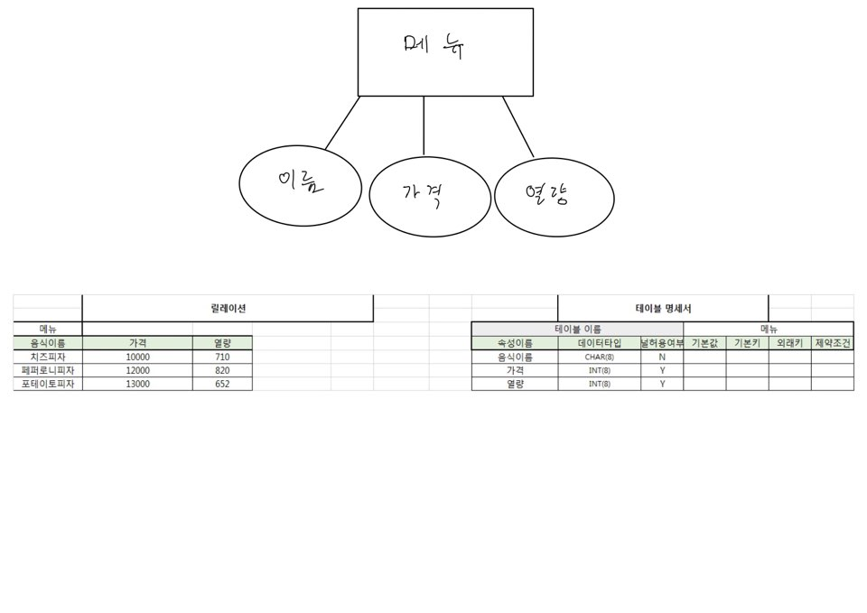

메뉴 개체는 맛집의 약한 개체로 이름, 가격, 열량을 속성으로 가지고 있다.

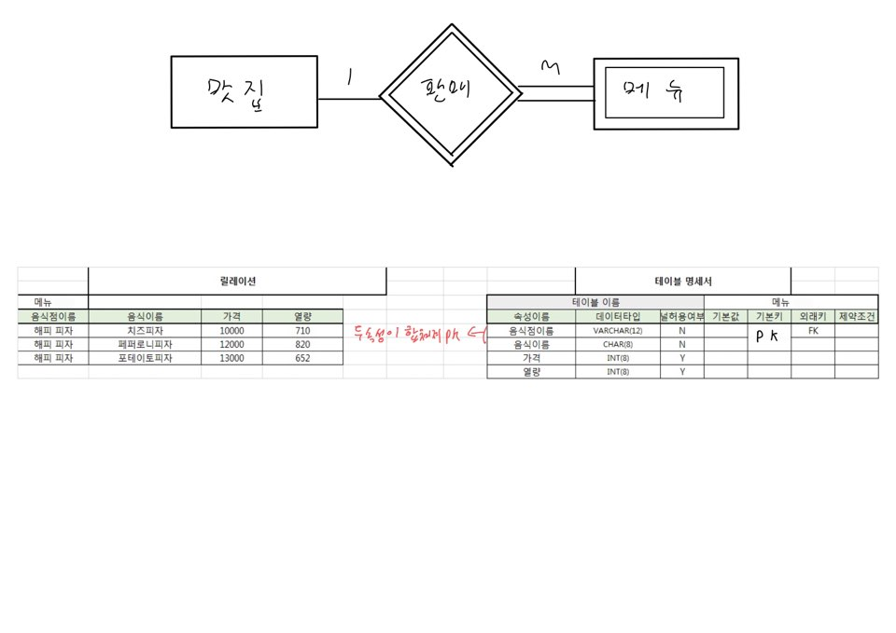

맛집은 강한개체, 메뉴는 약한개체로 판매라는 관계 종속성이 나타난다.

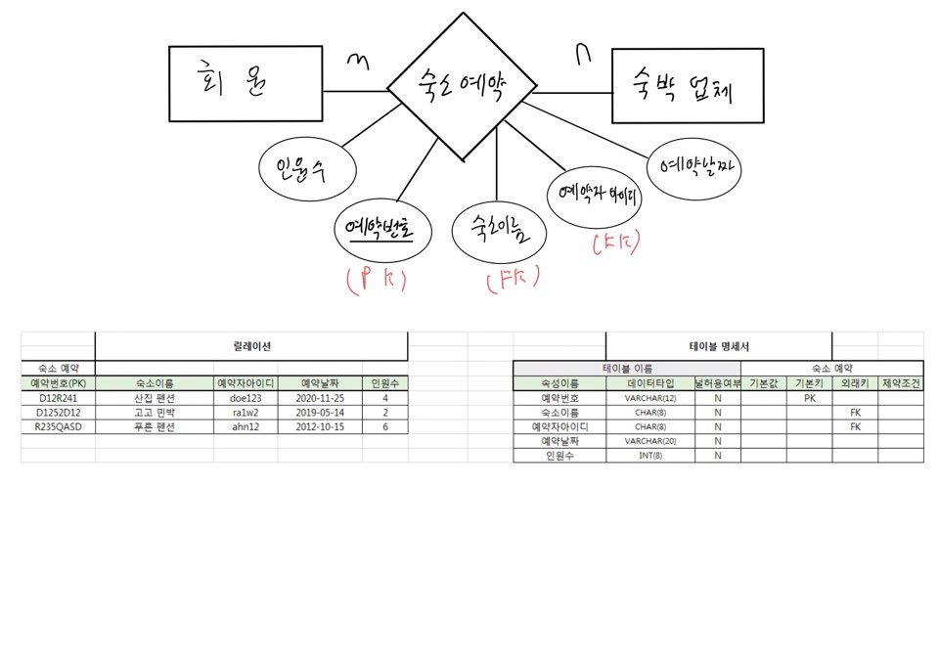

숙소개체와 회원은 ‘숙소 예약’이라는 관계를 다대다로 갖고 있다. 숙소예약 관계는 ‘예약번호’를 주키로 가지고 있으며 ‘예약자 아이디’와 ‘숙박업체이름’을 외래키로 가지고 있다. 이외에도 ‘인원수’, ‘예약날짜’ 속성이 존재한다.

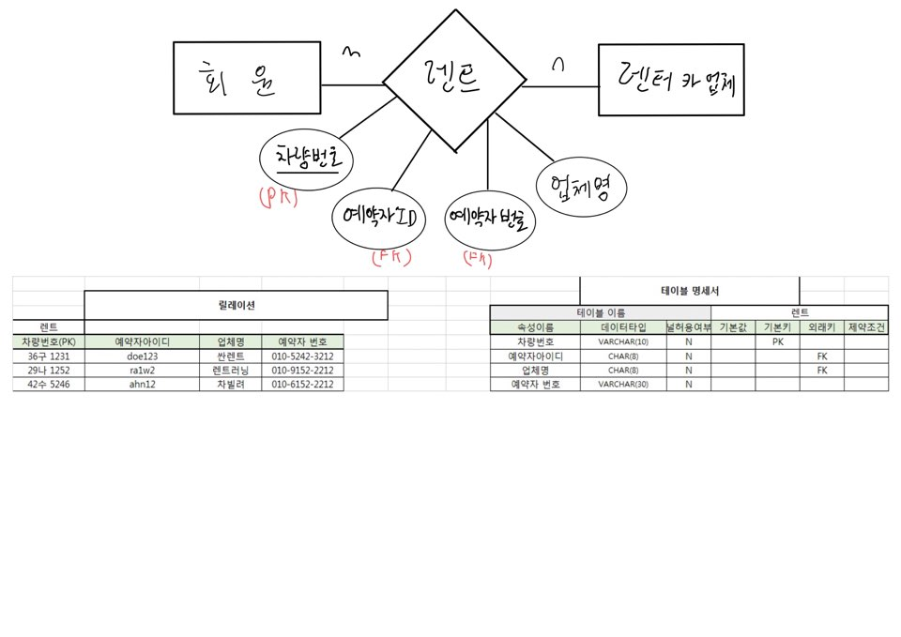

회원은 다 대 다 관계이다. ‘렌트’ 관계는 ‘차량번호’를 주키로 받으며 ‘예약자아이디’와 ‘업체명’을 외래키로 ‘예약자 전화번호’를 일반 속성으로 가지고 있다.

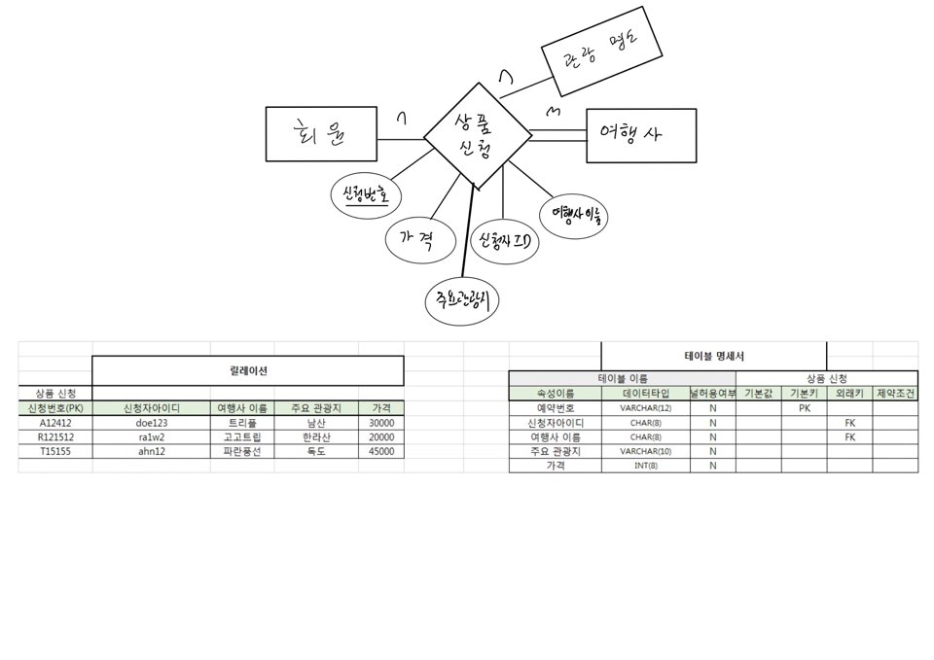

‘회원’과 ‘여행사’, ‘관광 명소’는 ‘상품 신청’ 이라는 다대다 관계를 가지며 ‘상품 신청’ 관계는 ‘신청번호’를 주키로 가지며 ‘신청자 아이디’, ‘여행사이름’을 외래키로 ‘주요관광지’, ‘가격’ 이라는 속성으로 이루어져 있다.

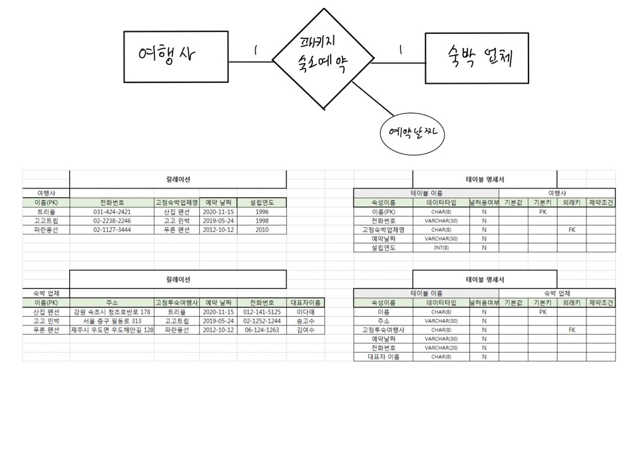

‘여행사’는 고정된 한 ‘숙박업체’에 여행 패키지 숙소를 예약하고 ‘숙박업체’는 방의 개수의 한계 때문에 계약한 ‘여행사’로부터만 숙소 예약을 받기 때문에 1대 1 관계를 가지고 있다.

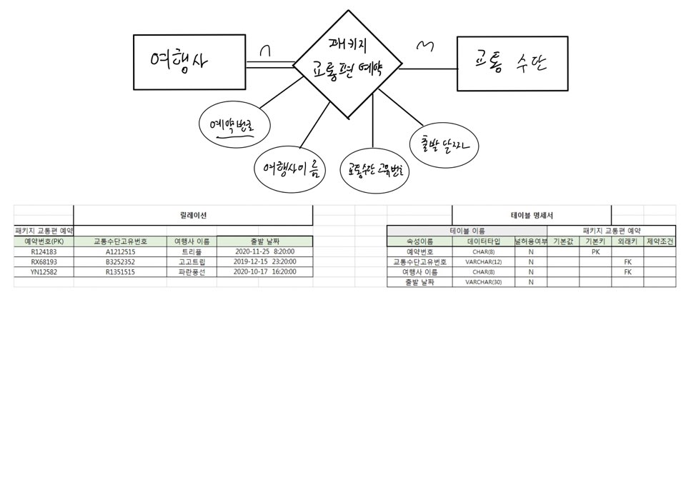

여행사와 교통수단 개체는 ‘패키지 교통편 예약’이라는 다대다 관계를 가지고 있으며 ‘예약번호’를 주키로, ‘여행사이름’과 ‘교통수단 고유번호’를 외래키로 가지고 있으며 ‘출발 날짜’를 일반 속성으로 가지고 있다.

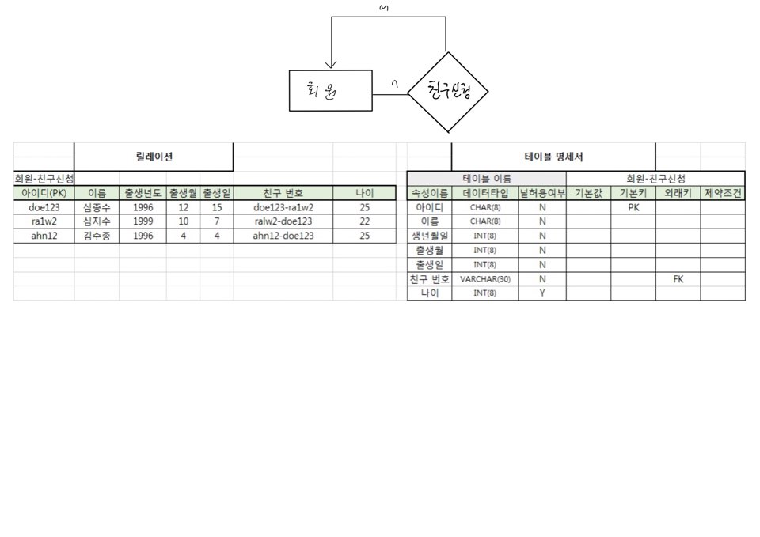

회원과 회원은 ‘친구신청’이라는 순환 관계를 가지고 있으며 이 ‘친구신청’ 관계는 ’친구 번호’라는 속성을 가지고 있다.

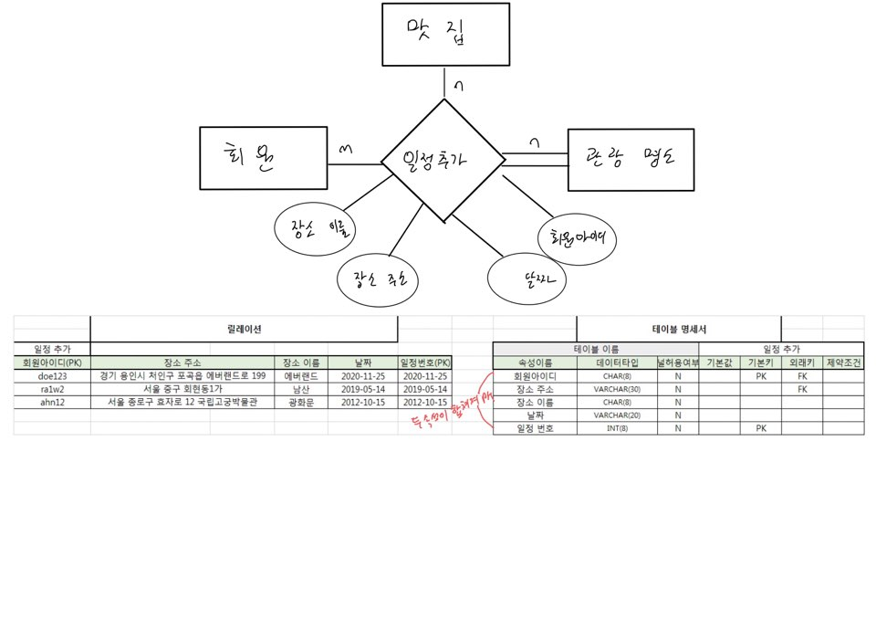

회원과 맛집, 관광명소 개체들은 일정 추가라는 삼항 관계를 가지고 있으며 이 관계는 ‘회원아이디’와 ‘일정번호’를 합쳐 주키로 하고 있으며 ‘회원아이디’와 ‘장소 주소’는 외래키이다. 일반 적인 속성으로는 ‘장소 이름’과 ‘날짜’를 가지고 있다.

ERD와 릴레이션을 그리면서 변동 사항을 다시 정리해보았습니다.

- 주제 배경 설명:

과거 친구들,가족들과 함께 해외 여행 또는 국내 여행을 다니면서 여행 어플들을 많이 사용해보았다. 이 어플을 통해 다양한 관광지, 주변 음식점 등을 찾고 또 길을 찾으며 여행 계획을 세웠던 기억이 있다. 최근에는 코로나 때문에 힘들지만 나중에 기회가 되면 혼자 유럽여행을 해보는게 나의 버킷 리스트 중 하나이다. 이 여행 어플이 더 발전했으면 하는 마음으로 여행 정보 시스템에 대한 설계를 생각해보고자 한다.

-사용자 정의 및 요구 조건:

1. 서비스 이용자:

- 작업 내용:

여행 지역에 따른 관광지 정보를 찾아본다.

관광지 근처 맛집 리스트 검색

여행지 숙소를 찾아보고 예약을 한다.

여행지로 이동하는 교통편을 예매한다.

여행 지역에 렌터카를 렌트한다.

여행 패키지를 검색한 후 신청한다.

다른 회원과 친구관계를 맺을 수 있다.

-데이터 모델을 만들기 위한 조건:

여행 지역에는 국내, ~~해외~~ 모든 지역이 들어가 있습니다.

-통합할 내용 정리:

관광지 이름, 여행 지역명, 음식점 이름, 숙소 이름, 렌터카 업체 이름

교통편 정보, 여행 패키지 정보

2. 여행 패키지 제공자

- 작업 내용:

서비스 이용자에게 패키지 여행을 제공한다.

패키지 여행 신청자 관리

패키지 여행을 위한 숙소 검색 및 예약

패키지 여행을 위한 교통편 검색 및 예매

- 데이터 모델을 만들기 위한 조건:

패키지 여행에는 관광지가 하나 이상 존재합니다.

패키지 여행에는 교통편도 하나 이상 존재합니다.

여행사는 오직 하나의 숙소와 패키지 숙소 예약을 한다.

같은 이름의 여행사는 없다.

-통합할 내용 정리:

관광지 이름, 여행 지역명, 음식점 이름, 숙소 이름, 신청자 정보, 교통편 정보,

여행사 정보, 여행 패키지 정보

3. 숙소 제공자

- 작업 내용:

관광지 근처의 숙소 예약 서비스를 제공한다.

예약한 손님들의 수에 따라 방 배정

본인들 숙소를 예약한 여행 패키지사의 정보 관리

본인들 숙소를 예약한 손님들 정보 관리.

- 데이터 모델을 만들기 위한 조건:

같은 이름의 숙소는 없다.

오직 한 여행사에게만 숙소를 고정적으로 제공한다.

-통합할 내용 정리:

손님들의 번호, 인원수, 이름 등의 정보, 숙소의 위치(지역명), 방을 예약한 여행 패키지사의 정보

4. 랜트카 제공업체

- 작업 내용:

여행 지역 내의 렌트카 서비스 이용자에게 제공

자동차를 렌트한 손님들의 정보 관리.

- 데이터 모델을 만들기 위한 조건:

같은 이름의 렌터카 업체는 없다.

-통합할 내용 정리:

렌터카의 위치(지역명), 렌트한 손님들의 나이,이름, ~~운전면허 종류~~, 전화번호

\* 추가적인 제한 : 맛집과 음식점의 주소는 겹치는 것이 없다